муниципальное казенное дошкольное образовательное учреждение
города Новосибирска «детский сад 95 «Степашка»
г. Новосибирск, ул. Степная, д.58,

тел./факс 343 24 33; 3 43 38 80; электронная почта: ds_95@edu54.ru

Конспект занятия в группе комбинированной направленности
«Не скучное приключение» с использованием нейроигр и кинезиологических упражнений.

Составили:
педагог-психолог Шатилова Е. С.

Новосибирск 2023г.

Занятие проводится для детей 5-7 лет, с общим недоразвитием речи, с общей моторной неловкостью, неустойчивостью и истощаемостью нервных процессов, снижением общей работоспособности, внимания, памяти, двигательной заторможенностью или расторможенностью, эмоционально-волевыми проблемами, трудностями формирования пространственной организации и т.п.
Цель: создание условий для интеллектуального, психомоторного развития детей. Развитие речевой активности, познавательной и эмоционально-волевой сфер детей дошкольного возраста, повышение работоспособности, развитие координации движения, развитие мелкой моторики. Снятие эмоционального напряжения.
Задачи:
- Учить детей ориентировке на символы и знаки.
- Учить детей пользоваться элементарной контурной схемой
- Развивать речевое дыхание.
- Развивать зрительное и слуховое внимание, память, пространственные ориентировки
- Учить внимательно слушать образцы речи и точно выполнять словесные задания в указанной последовательности.
- Закреплять навыки запоминания словесного задания и воспроизведение определенного ряда действий в указанной последовательности.
- Развивать моторные функции, произвольное поведение, мышление, координацию движений и речи.

Ход занятия:
1.Ритуал приветствия «Мы стоим рука в руке»
Дети встают в круг и берутся за руки. Затем приветствуют друг друга нетрадиционным способом.

Мы стоим рука в руке,
Вместе мы - большая лента.
Можем мы большими быть (поднимают руки вверх),
Можем маленькими быть (приседают)
Но никто один не будет (исходное положение).
Дети давайте отправимся с вами в путешествие, оно не обычное оно, волшебное. 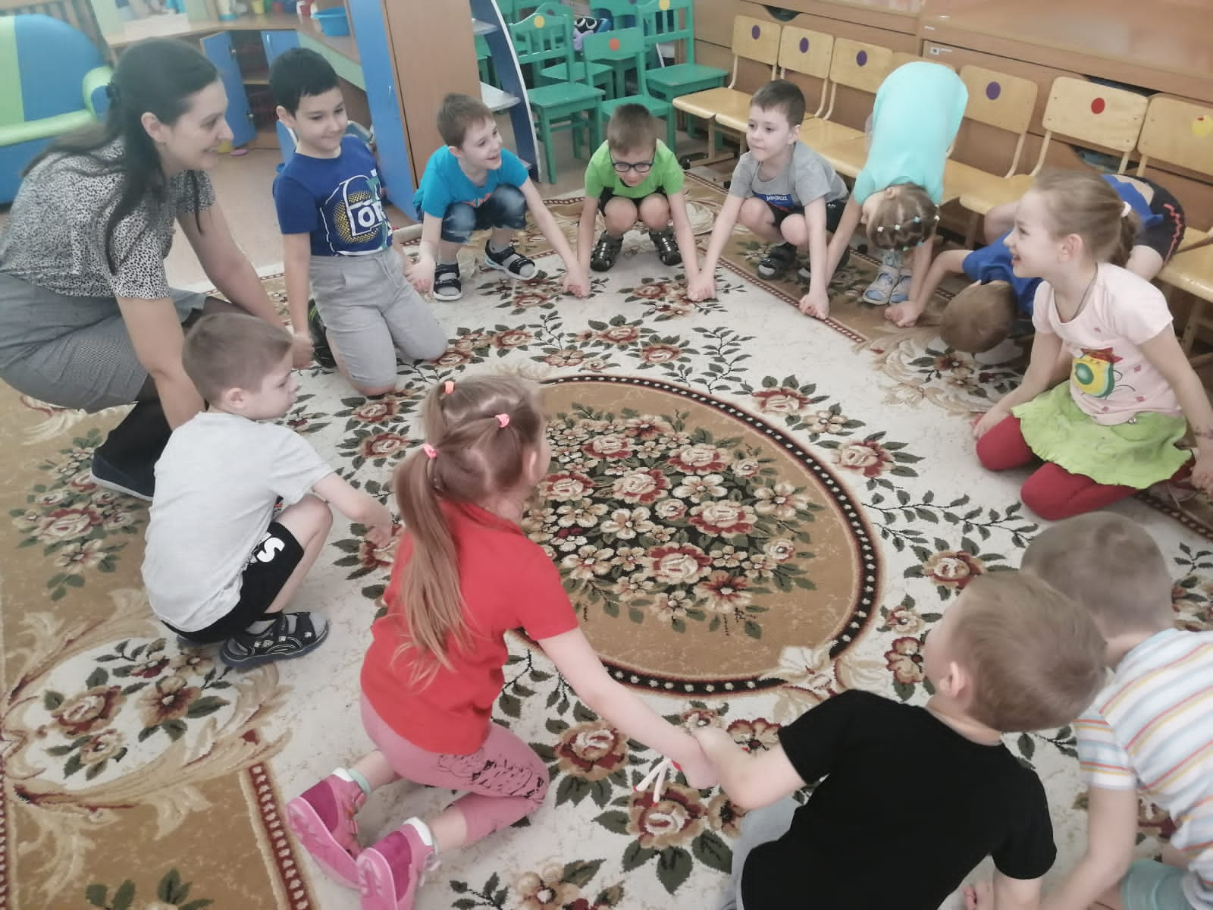
2. Голосовое упражнение «Самолёт летит».
Самолёт, самолёт
Отправляется в полет.
Полетит он над лесами,
Полетит он над полями.
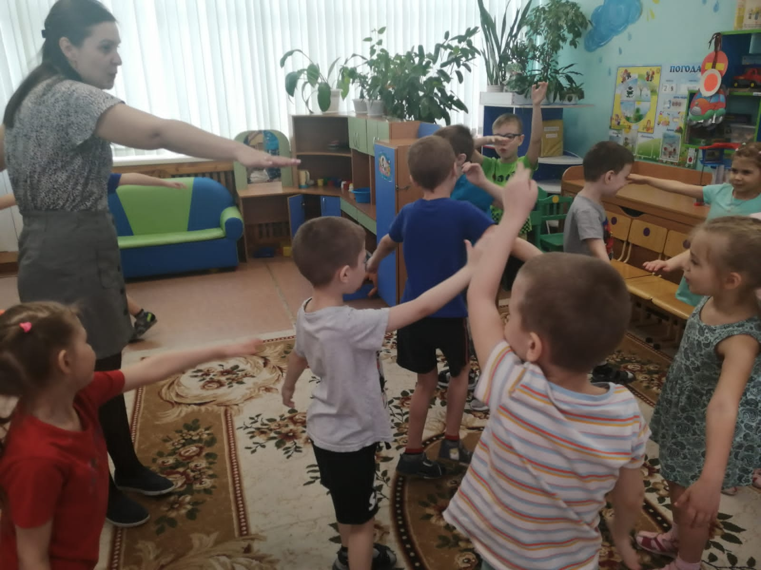Дети долго тянут звук (у), меняя силу голоса. Если самолет летит далеко, разводят руки в стороны и делают тихий звук. Когда самолет летит близко, приближают ладони друг к другу, и усиливают звучание.
3. Упражнение «Солнце, дождь и ветер»
Цель: упражнение направленно на нормализацию тонуса мышц, преодоление повышенного двигательного беспокойства. Развитие зрительного и слухового внимания.
На три разных сигнала (показ картинок солнца, тучи, ветра) дети выполняют советующие движения мимикой на лице. Затем предлагается выполнить двигательные упражнения, соответствующее карточке.
Солнце – подпрыгивают, хлопают в ладошки, улыбаются.
Туча- тело напряжено, плечи приподняты, можно обхватить себя за локти, на лице грусть, недовольство.
Ветер – дети не сильно раскачиваются из стороны в сторону, на лице спокойствие.
Педагог может путать детей, поднимая карточку, и показывать не верные эмоции и движения. 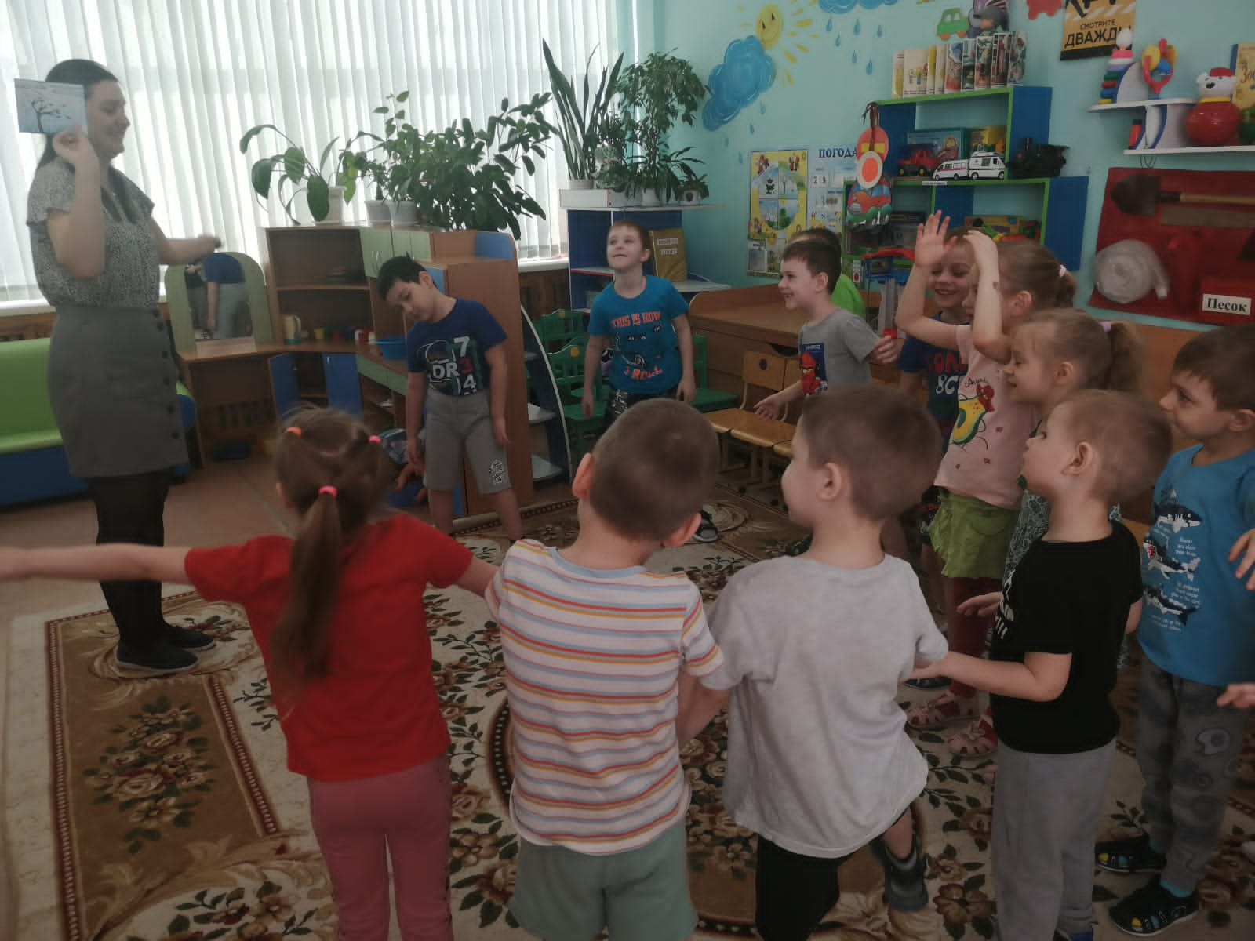

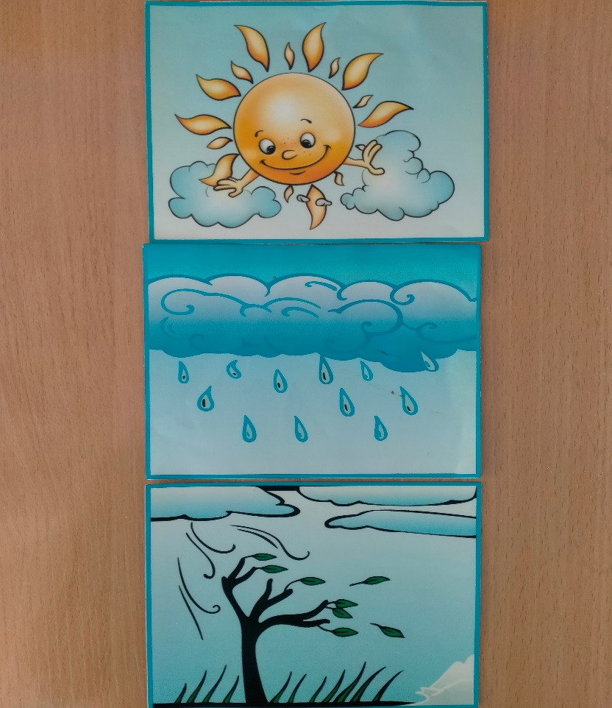
4.Упражнение «Облака»

Цель: упражнение направленно на координацию речи с движениями, развитие чувства ритма.

В синем небе облака ( хлопают ритмично в ладони)
Белоснежные бока.

Это зайка, (загибают по одному пальцу на обеих руках на каждое название)
Это кот
А вот это бегемот,

Над рекой- высотный дом, (ритмично, попеременно стучат ладонями по коленям)
А за домом – снежный ком.
Можно целый день сидеть,
В небо синее глядеть,

Где летают облака, (хлопают ритмично в ладони)
Белоснежные бока. 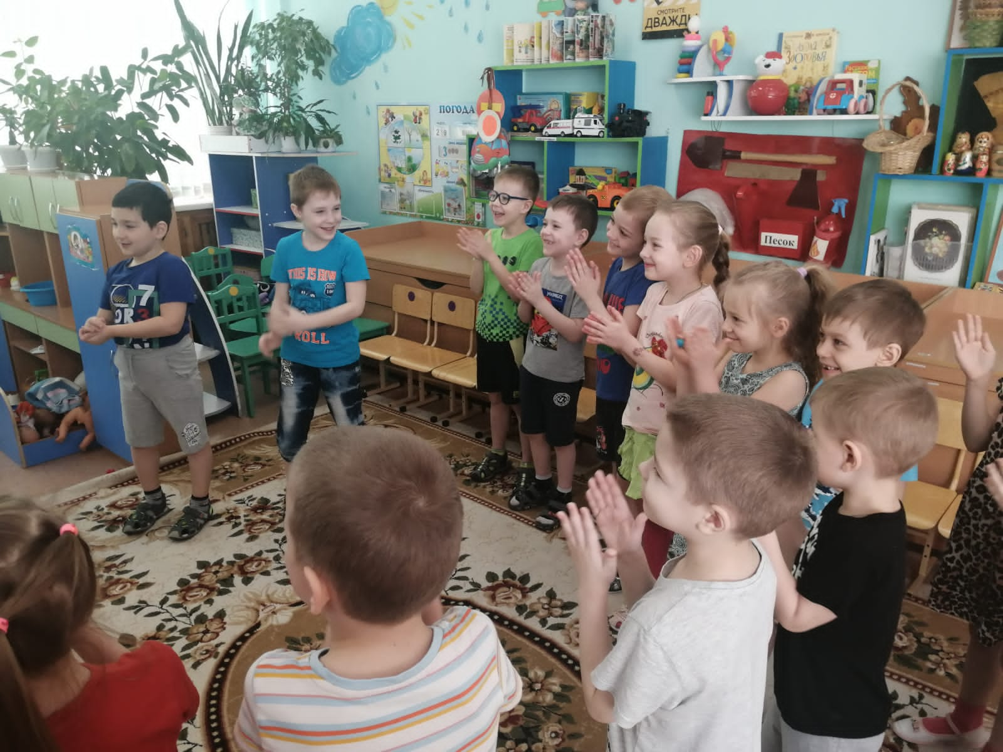

5. Упражнение «Небо-Земля»
Цель: развитие внимания,
По команде «Земля!» нужно хлопнуть в ладоши, по команде «Небо!»- по коленам. Педагог чередует команды в произвольном порядке и темп игры.
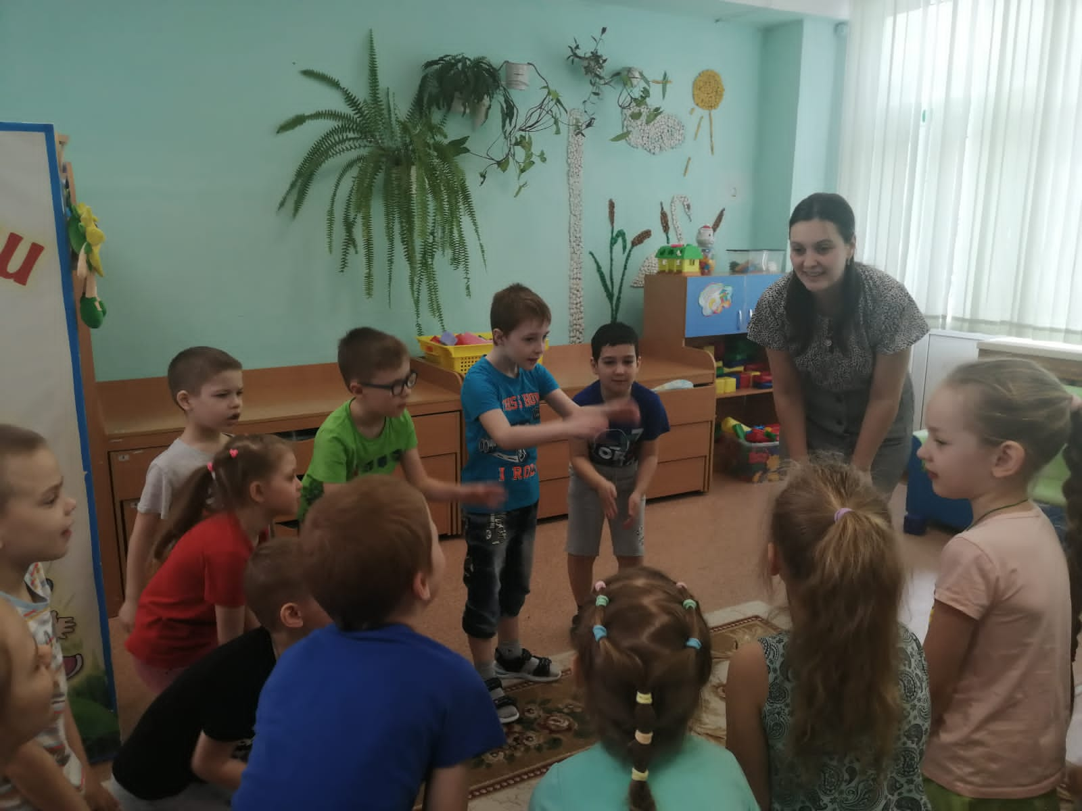

6. Дыхательное упражнение «Надуваем шар»
Цель: снятие эмоционального напряжения.
Детей необходимо усадить по кругу.
Вдох-надуть живот, выдох- вытянуть живот.
Исходное положение сидя. Одновременно с вдохом ребенок надувает живот как шарик, с выдохом втягивает живот. Можно положить одну руку на грудь, другую на живот для того что бы почувствовать, когда живот поднимается, а когда опускается. После небольшой задержки дыхания происходит продолжительный выдох с произнесением звука (ш).
Упражнение выполнять 5 раз.
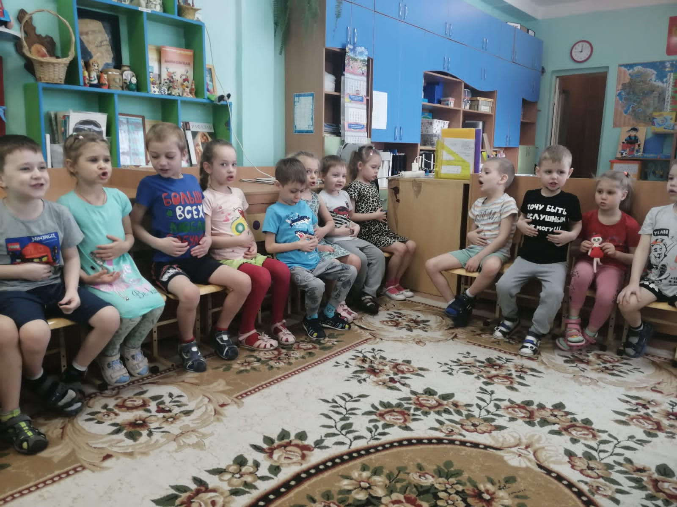
7.Пальчиковая гимнастика
Приложение 1.
Все сидят.
Детям предлагается повторить позы, которые изображены на карточке. Сначала предлагается делать одной рукой, затем двумя руками одинаковые символы. Потом задание усложняется необходимо выполнять двумя руками разные символы.

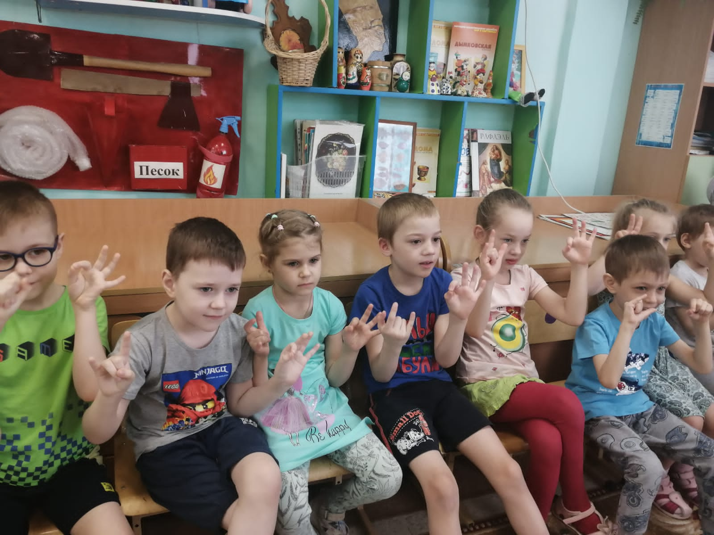

8. Релаксация «Путешествие на облаке»
По возможности выполнять лежа, закройте глаза. Два – три раза глубоко вдохните и выдохните… Я хочу пригласить вас в путешествие на облаке. Прыгните на белое пушистое облако, похожее на мягкую гору из пухлых подушек. Почувствуй, как ваши ноги, спина, попка удобно расположились на этой большой облачной подушке. Теперь начинается путешествие. Облако медленно поднимается в синее небо. Чувствуете, как ветер овевает ваши лица? Здесь, высоко в небе, все спокойно и тихо. Пусть облако перенесет вас сейчас в такое место, где вы будете счастливы. Постарайтесь мысленно увидеть это место как можно более точно. Здесь вы чувствуете себя совершенно спокойно и счастливо. Здесь может произойти что – ни будь чудесное и волшебное… Теперь вы снова на своем облаке, и оно везет вас назад, в группу. Слезьте с облака и поблагодарите его за то, что оно так хорошо вас покатало. Теперь понаблюдайте, как оно медленно растает в воздухе. Потянитесь, выпрямитесь и снова будьте бодрыми, свежими и внимательными.

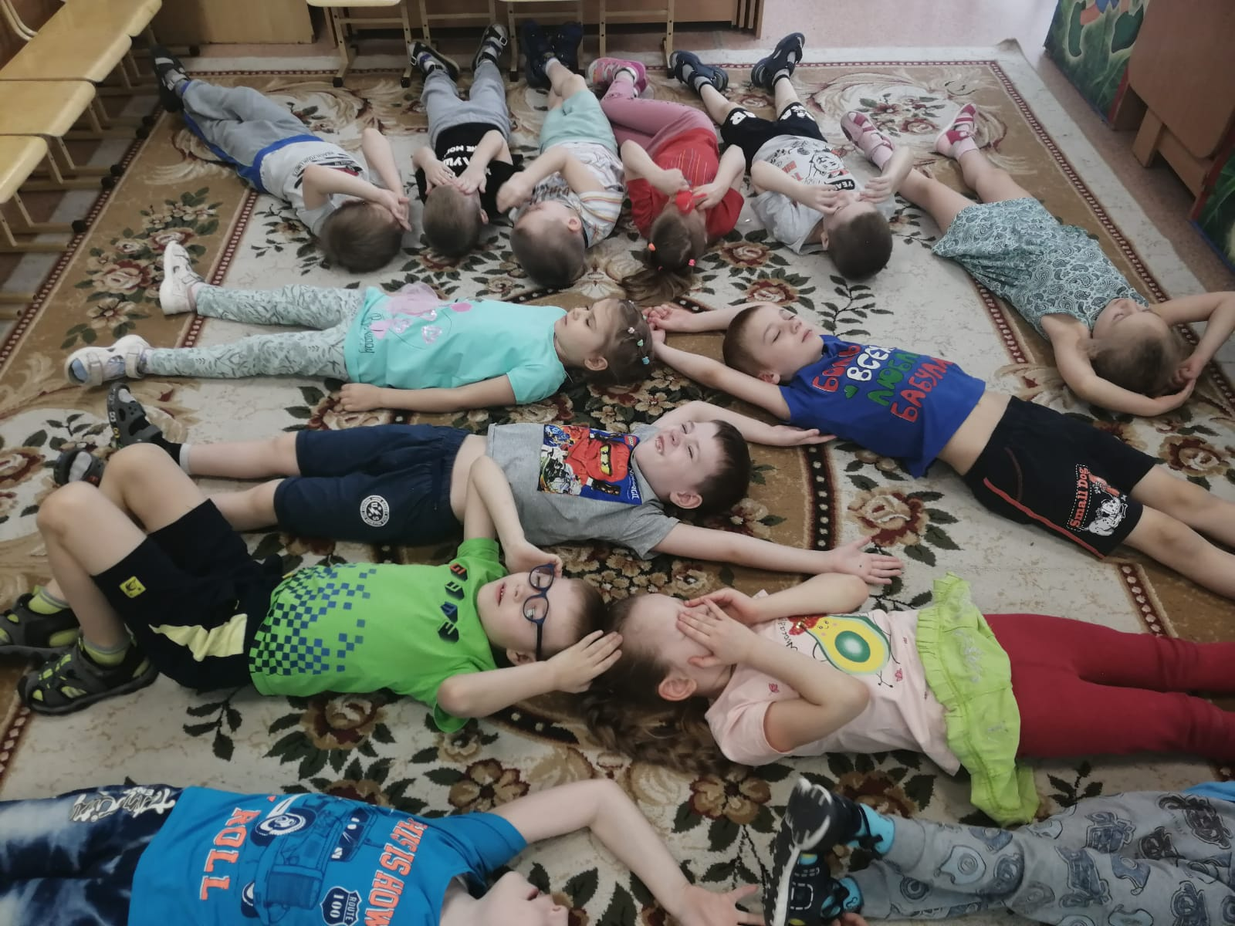

Рефлексия. Наша встреча подходит к концу. Расскажите, какие эмоции вы испытывали на протяжении нашей встречи.
Возьмитесь за руки. Посмотрите друг на друга и подарите друг другу самую добрую улыбку.
До встречи!

Приложение 1

